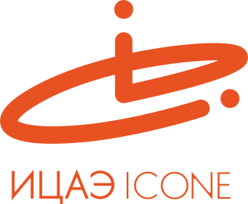

ИНФОРМАЦИОННЫЙ ЦЕНТР АТОМНОЙ ЭНЕРГИИ
214000, г. Смоленск, ул. Пржевальского, 4; тел. (4812) 68-30-85
www.smolensk.myatom.ru e-mail: smolensk@myatom.ru

Смоленские старшеклассники сразились в интеллектуальном чемпионате

29 ноября в Информационном центре по атомной энергии (ИЦАЭ) Смоленска старшеклассники областного центра разыграли отборочный тур IV Всероссийского школьного чемпионата по интеллектуальным играм «Матрица».
Региональным экспертом на площадке ИЦАЭ выступил преподаватель СмолГУ Алексей Борисов, а ведущим – вице-президент игрового клуба «ДИКСИ» Константин Веселовский.
Смоленским старшеклассникам предстояло письменно ответить на 60 вопросов и показать свою эрудицию в широкой области знаний.
По итогам отборочного этапа финалистом школьного интеллектуального чемпионата стал Максим Колюшенков из школы №27 им. Э.А. Хиля, который набрал максимальное количество баллов. Призерами отборочного тура стали Дмитрий Радговский из школы №17, Константин Григорьев и Мария Медведева из гимназии №1 им. Н.М. Пржевальского, и Елизавета Буханова и Ксения Григорьева из школы №36 им. А.М. Городнянского.
15 декабря победитель регионального этапа вместе с другими финалистами из разных городов России поборется за звание чемпиона.
